Základní informace:
Škola | SOU Elektrotechnické, Vejprnická 56, Plzeň
Předmět | Odborný výcvik – Jednoduché programování PLC automatů Simatic
Ročník | 2
Počet žáků ve skupině | Max. 10
Probírané téma | PLC automaty
Celkový čas | 24 hodin

Podrobná příprava na vyučování

Pomůcky:
- Počítač se softwarem TIA portál V12
- nářadí (boční štípací kleště, šroubováky, nože), páječky, pájky (trubičkový cín), tavidla (kalafuna)
- Digitální multimetry
- Cvičné pracoviště pro výuku PLC automatů

Organizace výuky:
Výuka probíhá v dílně odborného výcviku
Použité metody:
Výklad (frontální, popř. individuální), názorná ukázka, zadání úlohy (práce), samostatné vypracování úlohy, přezkoušení (kvalita výrobku, funkčnost, měření na výrobku, vědomostní test a zápisky v sešitu). Práce s manuály daného PLC automatu
Návaznost na teoretické předměty:
Výuka svou povahou navazuje na teoretické odborné předměty Základy elektrotechniky, Elektronika, Automatizace a Elektrické kreslení.

1. Úvod:
Vyučování začíná v 7:00 hodin, následuje nástup žáků ke kontrole pracovního oděvu a zápis docházky. Stanovím službu (1 žák), který má na starosti nářadí, měřicí přístroje a elektronické součástky. Následuje poučení o bezpečnosti a ochraně zdraví při práci. Poté žákům oznámím cíl pracovního dne, resp. úkol, který budeme řešit. Ve stručnosti zopakujeme poznatky z teoretických předmětů (Základy elektrotechniky, Elektronika), které se vztahují k danému úkolu. To je důležité, protože žáci obvykle učivo částečně zapomněli, nebo jej nedokáží dát do souvislosti s řešeným úkolem. Po zopakování látky následuje instruktáž, při níž vysvětlím a zadám znění úkolu (práce). Toto zadání, jež nakreslím na tabuli, si žáci píší do sešitů, podle kterých dále postupují. Vedení sešitu je důležité, neboť během dne píši na tabuli další doplňující informace či dílčí výpočty. Zároveň sešit slouží jako prokazatelný důkaz toho, že učivo bylo žákovi předáno.

2. Vlastní instruktáž:

pracoviště Č. 1 VLOŽENÍ domečku na paletu

- zkontrolujte mechanické nastavení celého pracoviště a správné nastavení jednotlivých magnetických snímačů polohy, případně je nastavte
- zkontrolujte, zda magnetické snímače polohy spínají příslušné vstupy na PLC automatu
- mechanickou funkci pracoviště ověřte pomocí elektropneupohonů a případně pracoviště správně mechanicky nastavte
- je-li PLC automat ve stavu „Stop“ musí být všechny pneupohony v základní poloze a elektropneumatické rozvaděče jsou bez napětí
- po stisknutí tl. Stop se musí všechny pneupohomy vrátit do základní polohy a elektropneumatické rozvaděče musí být bez napětí
- postupné odlaďování programu provádějte napřed bez materiálu a teprve po odladění programu s materiálem
- po stisknutí tl. „Start“ se zařízení pro převoz přesune k pracovišti č. 6 a po vložení palety se spustí převoz palety z pracoviště č. 6 na pracoviště č. 1
- následně probíhají jednotlivé operace dle zadaného vývojového diagramu
- ejektor musí sát 2s, než začne pneupohon materiál zvedat
- po vložení domečku na paletu se všechny aktivní prvky vrátí zpět do základní polohy a po 2s se uvolní dorazový palec a rozjede se dopravník
- současně s rozjezdem dopravníku se na výstupu Q125.6 nastaví log. 1, která na výstupu zůstane až do provádění nové operace
tím pracoviště č.1 oznámí pracovišti č. 2, že pracoviště č. 1 ukončilo činnost

Názorná ukázka vývojového diagramu
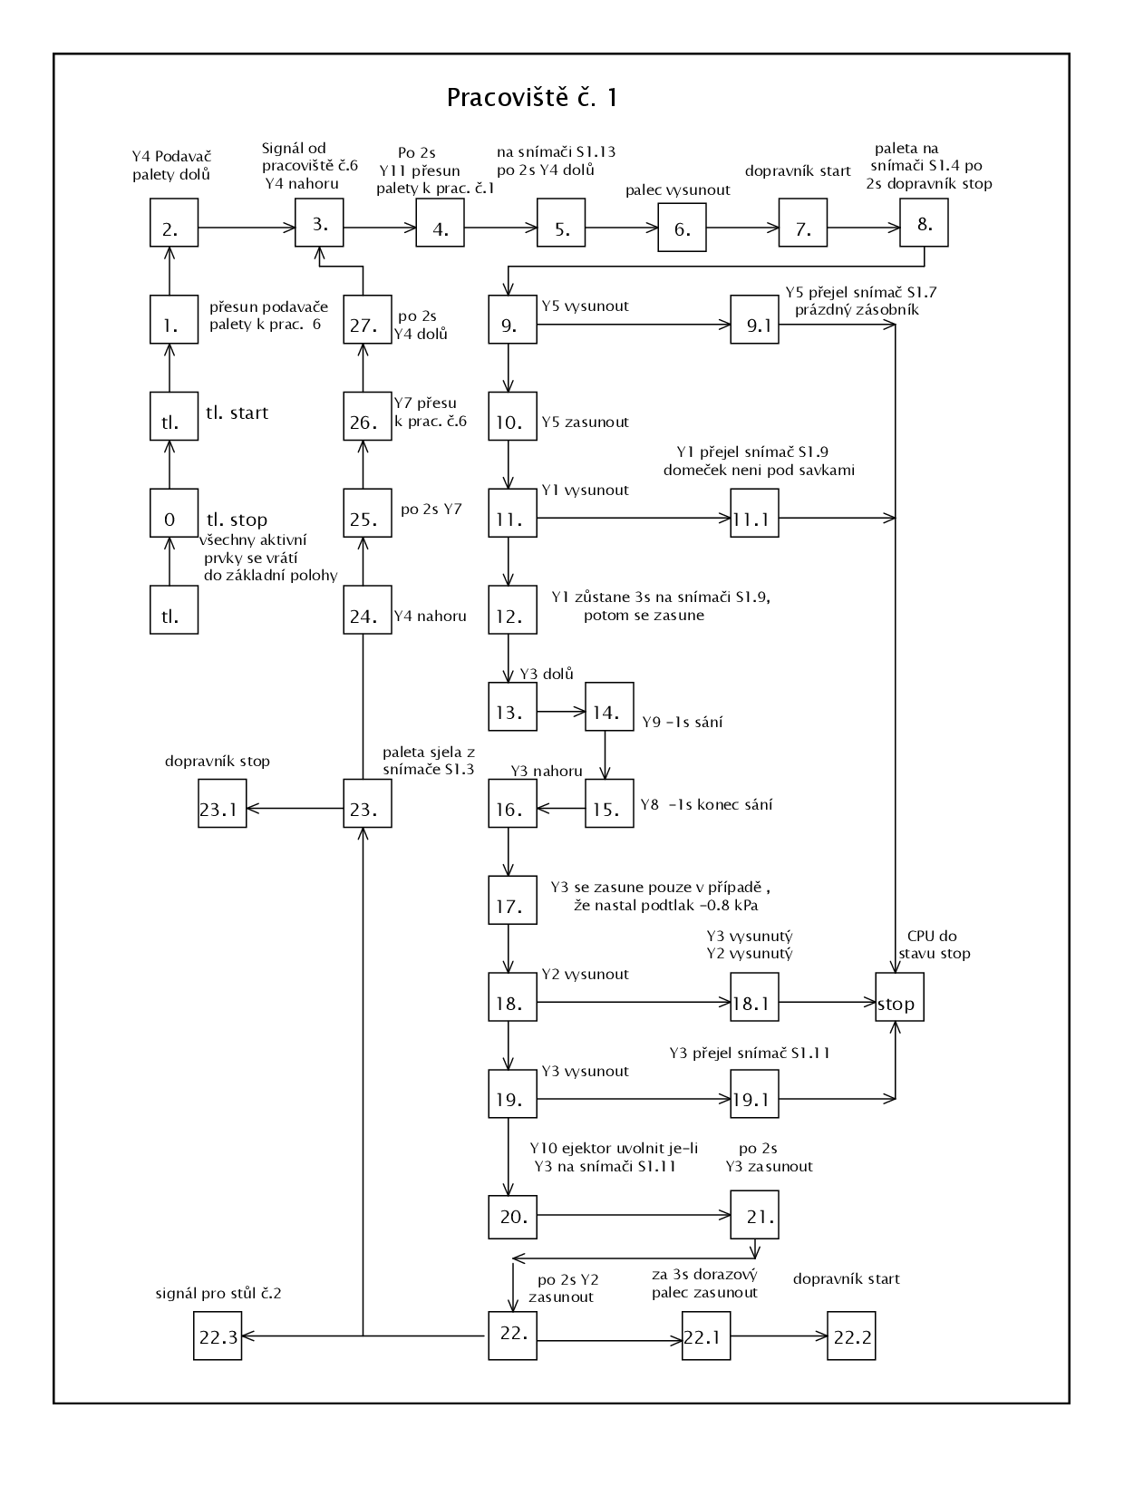
3. Samostatná činnost:

Žáci vypracují dle návodu vývojový diagram pro pracoviště č. 1, který je pokladem pro tvorbu vlastního programu. Součástí vývojového diagramu jsou podmínky, co program musí splňovat, ale i co program nesmí provádět.
Žáci postupně tvoří program a po naprogramování určitého výstupu vždy ověří správnou činnost zařízení, a to bez přenášených předmětů a potom následně s přenášenými předměty.

5. Závěr:
Po vypracování úkolu rozdám žákům krátký znalostní test. Nejde ani tak o test vědomostí, jako spíš o otázky týkající se používání jednotlivých instrukcí, zhodnocení práce, popis svého postupu, pochopení činnosti. Žák je tímto přinucen k zamyšlení se nad problémem a smyslem své práce. Nakonec přistoupím k hodnocení. Zde se soustředím na funkčnost a estetičnost výrobku, na výsledky měření, výsledky testu a také poznámky v sešitu žáka. Před odchodem žáci odevzdají nářadí, uklidí své pracoviště.

Testové otázky

1. Instrukce sepnutý kontakt
a) je v základním stavu spojený a přivedením napětí se rozepne
b) je v základním stavu rozpojený a přivedením napětí se sepne
c) je stále sepnutý a jeho stav se napětím nemění

2. instrukce SR pracuje s předností
a) resetu
b) setu
c) nemá žádnou přednost

3. časovač TON je časovač
a) zpožděného zapnutí
b) zpožděného vypnutí
c) časovač impulsu

4. časovač TOF je časovač
a) zpožděného zapnutí
b) zpožděného vypnutí
c) časovač impulsu

5. časovač TP je časovač
a) zpožděného zapnutí
b) zpožděného vypnutí
c) časovač impulsu

6. Řadíme-li kondenzátory paralelně, pak výsledná kapacita:
a) je menší než kapacita kteréhokoliv z nich
b) se sčítá
c) je rovna rozdílu

7. čítač CTU je čítač
a) nahoru
b) dolů
c) obousměrný

8. čítač CTD je čítač
a) nahoru
b) dolů
c) obousměrný

9. čítač CTUD je čítač
a) nahoru
b) dolů
c) obousměrný

10. čítače pracují s předností
a) resetu
b) s vstupu CU nebo CD
c) nepoužívají žádnou přednost vstupů

11. instrukce P je instrukce
a) náběžné hrany
b) sestupné hrany
c) plní funkci náběžné i sestupné hrany

12. instrukce N je instrukce
a) náběžné hrany
b) sestupné hrany
c) plní funkci náběžné i sestupné hrany
13. určitý výstup může být
a) pouze v jednom networku
b) ve více networcích
c) musí být pouze v jednom networku

14. instrukce MOVE je určena k přesunu
a) jakýchkoliv dat
b) pouze k přesunu dat z analogových vstupů
c) pouze k přesunu dat na analogové výstupy

15. při použití instrukce MOVE
a) nezáleží na typu dat
b) nezáleží na velikosti datového bloku
c) záleží na typu dat i na velikosti datového bloku

Ukázka pracoviště

